[西安交通大学第一附属医院内分泌科论文流式散点图重复！2项国自然基金资助](https://mp.weixin.qq.com/s?__biz=MzkxMDYyNzI5NQ==&mid=2247500188&idx=6&sn=c6ab46f728275f0b340644e035e39808&chksm=c0bbfdc63a4477afd76a9c71ec85f4fb60adba0095b849014d02b4f5216ad135f404efbaa508&scene=126&sessionid=1743442107)

五棵松[学者探讨](javascript:void(0);)2025-03-31 09:11:29北京

2017年，主要来自西安交通大学第一附属医院内分泌科的 Changxin Jing , Zhifei Gao , Rong Wang , Zhao Yang , Bingyin Shi , Peng Hou （通讯作者，音译侯鹏）在American Journal of Cancer Research 期刊发表了一篇论文，题目为：Lenvatinib enhances the antitumor effects of paclitaxel in anaplastic thyroid cancer。

这项工作得到了中国国家自然科学基金（项目编号：81372217 和 81572627）的支持。

**2025年3月，国际著名职业学术打假人Actinopolyspora biskrensis 在 Pubpeer 论坛发表评论：**

似乎图 4A 中的两个图是相同的，但右侧象限中的门控百分比不同。与左下角象限中机器生成的百分比相比，这些似乎是手动添加的。

作者能否提供此数据的工作表链接？

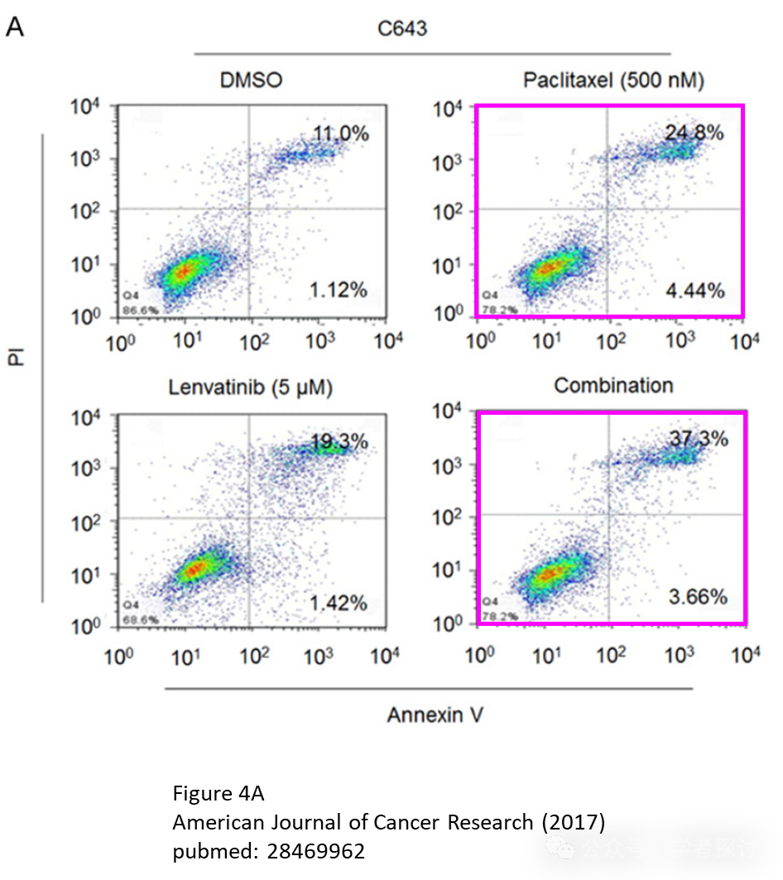

另外，作者能否请提供这项研究的伦理批准？我在论文中未能找到。

**针对上述质疑，论文通讯作者 Peng Hou 回复道：**

该错误是由绘图中的排版错误引起的。在我们自己发现此错误后，我们于 2019 年 1 月 18 日向编辑部发送了一封电子邮件，希望纠正此错误，但未收到任何回复。此后，我们又发送了两封电子邮件催促此事，仍然没有得到答复。我们可以随时提供原始数据和电子邮件内容。

然而，我们为我们的错误道歉，并承诺未来避免此类错误。

**然而打假人并不领情，他继续发问道：**

感谢您的回复。很抱歉您与期刊的沟通存在困难。本周我确实从这个电子邮件地址：editorial@ajcr.us 收到了他们关于另一件事的回复。

是的，我希望作者能够提供原始数据。为此，使用在线存储库可能效果最佳。以下是一些可能可行的选择：

https://www.google.com/drive/（设置为公开共享）

百度（百度网盘）

腾讯（腾讯微云）

**论文通讯作者 Peng Hou 继续回复道：**

我们将再次就此事与期刊联系。

**然而打假人继续说道：**

感谢您的回复。该期刊关于数据可用性的政策规定，作者应当：“保存与所提交稿件相关数据的准确记录，并在合理请求下提供这些数据。”

**消息来源：**

https://pubpeer.com/publications/5B638624EDC45198D1497B32765D47#0

**郑重声明：**

我们的全网查重系统收录了 Pubmed 和 Pubpeer 中的 7000 万 +已发表图库，让您的待查图片可以和已发表论文的图片进行对比，防止图片误用，为您的论文发表保驾护航！基于AI人工智能大数据算法，提供论文图片的核查服务，方便学术期刊、高校、研院所等科研管理部门及时发现并纠正结果图片不当使用。

**如果您有任何建议或需要图片查重帮助，请随时通过客服QQ号3639926437与我们联系。**

[#西安交通大学第一附属医院](https://mp.weixin.qq.com/mp/appmsgalbum?__biz=MzkxMDYyNzI5NQ==&action=getalbum&album_id=3332323175661240323#wechat_redirect)